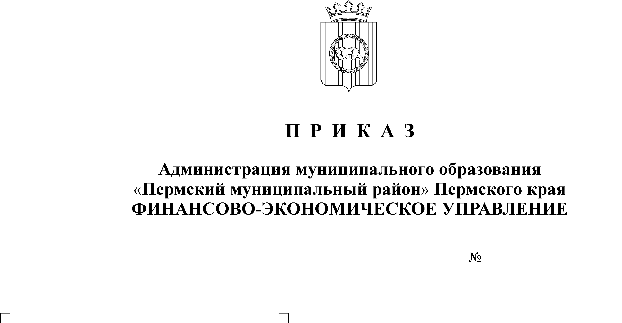
О внесении изменений в приказ от 28.09.2012 №106 «О порядке применения бюджетной классификации расходов»
24.05.2013
51

В соответствии с нормами Бюджетного кодекса Российской Федерации в целях контроля использования бюджетных средств
ПРИКАЗЫВАЮ:
1. Внести следующие изменения в Приказ финансово-экономического управления администрации муниципального образования «Пермский муниципальный район» от 28.09.2012 года № 106 «О порядке применения бюджетной классификации расходов»:
1.1. Приложение 1 приказа дополнить строками следующего содержания:
092 03 25 | Конкурс по достижению наиболее результативных показателей деятельности органов местного самоуправления сельских поселений
102 02 01 | Строительство межшкольного стадиона МОУ Гамовская СОШ
102 02 04 | Строительство межшкольного стадиона МОУ Савинская СОШ
102 02 05 | Строительство детского сада в с.Кояново Пермского муниципального района.
102 02 10 | Строительство межшкольного стадиона МОУ Бершетская СОШ
102 02 11 | Строительство межшкольного стадиона МОУ Юго-Камская СОШ
102 02 78 | Строительство детского сада в пос.Сокол
338 00 00 | Мероприятия в области строительства, архитектуры и градостроительства
338 01 00 | Мероприятия в области застройки территории
338 01 02 | Разработка схемы территориального планирования Пермского муниципального района
340 09 00 | Расходы на проведение работ по государственной кадастровой оценке земельных участков предоставленных для ведения садоводства, огородничества и дачного строительства из состава земель сельскохозяйственного назначения Пермского муниципального района
1.2. В приложении 1 к приказу строки:
092 03 06 | Мероприятия по содействию ветеранскому движению
102 02 67 | Строительство СВА в д. Большое Савино
Изложить в новой редакции:
092 03 06 | Субсидии социально-ориентированным некоммерческим организациям
102 02 67 | Строительство СВА в д. Крохово

2. Настоящий приказ подлежит размещению на официальном сайте финансово-экономического управления администрации муниципального образования «Пермский муниципальный район».
3. Контроль за исполнением настоящего приказа возложить на заместителя начальника финансово-экономического управления, начальника бюджетного отдела Н.В. Заякину.

Начальник
финансово-экономического управления Т. Н. Гладких

